REGLEMENT
LABEL FFBB CITOYEN MAIF
2022-2023

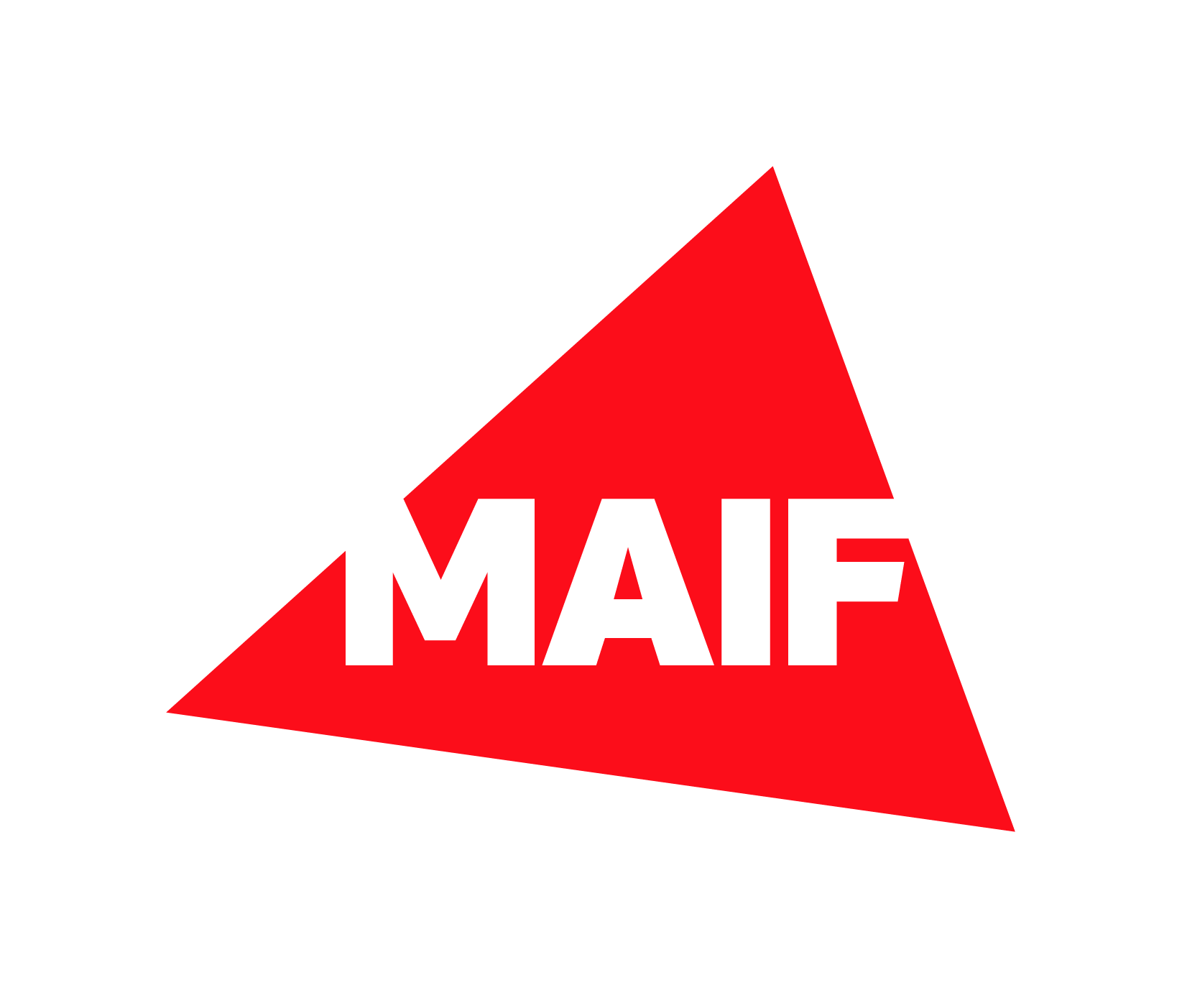

ARTICLE 1 - CONCEPT
Il est proposé à toute association affiliée à la FFBB, volontaire, de s’inscrire dans une démarche de valorisation de son engagement au-delà de la pratique sportive, et d’obtenir le label « FFBB CITOYEN MAIF ».
Pour les clubs évoluant dans les compétitions organisées par la Ligue Nationale de Basket, le dossier est porté par l’association et les actions doivent concerner les deux secteurs (amateur et professionnel). Le Label FFBB Citoyen MAIF peut être valorisé par la section professionnelle dans le cadre du Label LNB.
ARTICLE 2 - OBJECTIF
Au travers de ce label, la Fédération souhaite encourager et valoriser les clubs s’engageant dans la mise en œuvre du Plan FFBB 2024 « Société & Mixités » dans le cadre de son projet club, qu’ils s’agissent d’actions à vocation sociale, en faveur de la transition écologique, ou de toute autre activité favorisant l’éducation, la prise en compte des mixités sociales et de la Citoyenneté.
ARTICLE 3 – PRE REQUIS
Le club s’inscrit dans une démarche citoyenne pérenne.
ARTICLE 4 – SYSTÈME D’ÉVALUATION
Pour présenter sa candidature au label « FFBB CITOYEN MAIF », le club candidat devra répondre au minimum à 4 thématiques et recevoir autorisant la poursuite de la candidature au titre de club label « FFBB CITOYEN MAIF ».
 | Nombre minimum de points attribués lors de l’évaluation) | Nombre minimum de thématiques
1 étoile | 16 | 4
2 étoiles | 36 | 6
3 étoiles | 48 | 8
La validation des points, le titre, les vérifications, les visites éventuelles et les renouvellements sont assurés par les membres de la Commission Fédérale "Société & Mixités" avec l’avis, s’ils le souhaitent, des référents régionaux "Démarche Citoyenne" ou "Société & Mixités". Les pièces justificatives demandées sont à joindre selon la forme indiquée dans le document "Notice dossier".
Le label « FFBB CITOYEN MAIF » est proposé par la Commission Fédérale Société et Mixités à la validation du Bureau Fédéral.

ARTICLE 5 – ENGAGEMENT DU CLUB
Le label « FFBB CITOYEN MAIF » est attribué pour trois saisons sportives et est renouvelable, à l’initiative du club via la même procédure (cette saison, renouvellement des labels délivrés lors de la saison 2020-2021).
Le club s’engage, pour obtenir et valider les points spécifiques correspondant aux éléments énoncés ci-dessus, à fournir à la Commission Fédérale Société et Mixités tout document justifiant sa déclaration (Documents numérisés et organisés conformément à la notice).
ARTICLE 6 – COUP DE CŒUR FFBB CITOYEN MAIF
Le Coup de Cœur « FFBB CITOYEN MAIF » est placé sous la responsabilité de la Commission Fédérale "Société & Mixités". Les lauréats sont élus par un jury ; la composition du Jury est proposée par le Président de la Commission Fédérale Société et Mixités pour validation par le Bureau Fédéral avant la fin de la période de candidatures au Label « FFBB CITOYEN MAIF ». Il est placé sous la Présidence du Président de la Fédération ou de son représentant.
Un représentant de la MAIF est membre de droit. Les autres membres sont des personnalités remplissant des fonctions ou ayant des activités leur permettant de porter un jugement qualifié sur les actions soumises à leur appréciation.
Les décisions du jury sont sans appel ni recours.
Le Coup de Cœur « FFBB CITOYEN MAIF » est destiné à valoriser chaque saison l’initiative locale la plus marquante et originale intégrant la Démarche Citoyenne ou le dossier le plus remarquable.
La participation à ce prix est gratuite. Tout club obtenant le label « FFBB CITOYEN MAIF » dans l’année pourra être reconnu Coup de Cœur « FFBB CITOYEN MAIF».
La candidature des clubs au Label « FFBB CITOYEN MAIF » implique l’acceptation du règlement relatif au prix fédéral. Toutes difficultés quant à l’application du règlement feront l’objet d’une interprétation souveraine de la FFBB.
Le lauréat du Coup de Cœur « FFBB CITOYEN MAIF » est annoncé lors de la remise des récompenses organisée au cours de l’Assemblée Générale Ordinaire de la Fédération ou dans le cadre d’une manifestation fédérale identifiée par le Bureau Fédéral.

ARTICLE 7 – PROMOTION, INFORMATIQUE & LIBERTÉ
Du fait de leur engagement volontaire dans la démarche de labellisation, les groupements sportifs candidats autorisent à utiliser leur contribution sans restriction ni réserve autres que celles évoquées à l’article 26 de la loi n°78-17 du 6 janvier 1978 relative à l’informatique, aux fichiers et aux libertés.
Ainsi, les clubs candidats autorisent la mise en ligne de leur initiative sur le site officiel de la Fédération Française de Basket-Ball, ses réseaux sociaux, dans la revue fédérale ou sur eFFBB sans que cela leur confère une rémunération, un droit ou avantage quelconque.
Les clubs candidats bénéficient d’un droit d’accès et de rectification des données les concernant et peuvent demander que leurs coordonnées soient radiées et ne soient pas communiquées à des tiers. Pour toute demande, les participants peuvent envoyer un courrier à l’adresse de la FFBB

ARTICLE 8 – IDENTIFICATION – DOTATIONS FFBB
Tout club obtenant le Label recevra de la Fédération
- Un diplôme attestant du label « FFBB CITOYEN MAIF »
- Un kakémono spécifique « FFBB CITOYEN MAIF »
- Le logo spécifique « FFBB CITOYEN MAIF » avec le nombre d’étoiles obtenues sous format numérique destiné à l’utilisation dans les documents de communication.
- Un courrier officiel attestant de l’obtention du label signé de la FFBB certifiant l’engagement du club dans une démarche intégrant les sujets de Société et Mixités pour transmettre aux collectivités locales lors des demandes de subventions (Collectivités locales, Services déconcentrés de l’Etat …) et aux partenaires ou mécènes.
Par ailleurs, le Coup de Coeur « FFBB CITOYEN MAIF » se verra remettre :
- Une dotation financière de 1 500 €
Le club obtenant le label « FFBB CITOYEN MAIF » 3 étoiles pourra bénéficier d’une «remise officielle » (sur demande et selon le cahier des charges de la FFBB).

ARTICLE 9 – CONDITIONS DE PARTICIPATION
Le label est ouvert à tout club affilié à la FFBB. Les Unions ou les Coopérations Territoriales de Clubs ne peuvent pas établir une demande sous l’identité commune.
Il est souhaitable que la Ligue Régionale et le Comité Départemental ou Territorial soient associés à l’étude de la candidature.
Toute déclaration abusive ou tricherie dûment constatée pourra déclencher l’ouverture d’un dossier disciplinaire.
ARTICLE 10 - CANDIDATURE
Le club candidat au label « FFBB CITOYEN MAIF » doit constituer son dossier à l’aide des documents 2022 / 2023 mis à sa disposition dans l’espace projet de eFFBB consacré aux thématiques "Société & Mixités" :
https://basketfrance.sharepoint.com/sites/extranet/projets/societes-et-mixites
Les dossiers seront recevables entre le 1er novembre 2022 et le 28 février 2023 par courriel exclusivement sur l’adresse citoyenne@ffbb.com . Un accusé de réception sera adressé dans les 48 heures avec copie à la Ligue Régionale et au Comité Départemental concernés. En cas d’absence de cet accusé, merci de contacter le service Territoires à l'adresse indiquée ci-dessus.
Les candidatures exprimées au-delà du 28 février 2023 ne seront pas prises en compte.
Les candidatures imprimées et transmises sur papier ne seront pas acceptées.

